CỘNG HOÀ XÃ HỘI CHỦ NGHĨA VIỆT NAM
BỘ GIAO THÔNG VẬN TẢI
TỔNG CÔNG TY ĐẦU TƯ PHÁT TRIỂN ĐƯỜNG CAO TỐC VIỆT NAM
BAN QUẢN LÝ DỰ ÁN 85

Dịch vụ Tư vấn thiết kế dự án phát triển đường cao tốc Đà Nẵng- Quảng Ngãi

Tín dụng số IDA.: 3843-VN

BÁO CÁO KỸ THUẬT

Nghiên cứu thay đổi vị trí nút giao Mỹ Sơn

Tháng 10 năm 2011

Joint Venture of
Nippon Koei Co., Ltd.
Nippon Engineering Consultants Co., Ltd.
Chodai Co., Ltd.
Thai Engineering Consultants Company Limited

Nội dung

Trang

1. Khái quát 1
2. Tiêu chí đánh giá lựa chọn vị trí nút giao 1
2.1 Vị trí của nút giao 1
2.2 Mạng lưới giao thông 2
2.3 Khả năng kết nối với khu vực đông dân cư, khu công nghiệp và khu du lịch 2
2.4 Khoảng cách của các nút giao 2
2.5 Yêu cầu về hình học 2
2.6 Chi phí xây dựng 3
2.7 Tác động đến môi trường 3
2.8 An toàn giao thông 3
3. Kết quả đánh giá 3
3.1 Vị trí của nút giao 3
3.2 Mạng lưới giao thông 4
3.3 Khả năng kết nối với khu vực đông dân cư, khu công nghiệp và khu du lịch 4
3.4 Khoảng cách giữa các nút giao 4
3.5 Yêu cầu hình học 4
3.6 Chi phí xây dựng 4
3.7 Tác động môi trường 5
3.8 An toàn giao thông 5
4. Tóm tắt và kết luận 6
4.1 Tóm tắt 6
4.2 Kết luận 6
4.3 Ghi chú 7
PHỤ LỤC -1 : Bản đồ khu vực ảnh hưởng của Nút giao 8

1. Khái quát
Trên cơ sở thông báo số.346/TBUBND của Ủy ban nhân dân tỉnh Quảng Nam ngày 13 tháng 9 năm 2111, công văn số 1855/VEC-KTCNMT của VEC ngày 30 tháng 09 năm 2011 và công văn số 50/BQL-DNQN của PMU85 ngày 04 tháng 10 năm 2011, Tư vấn đã thực hiện nghiên cứu thay đổi vị trí nút giao Mỹ Sơn nối với tỉnh lộ 609 hoặc 610.

Hình 1-1 Vị trí các nút giao trong nghiên cứu tiền khả thi

2. Tiêu chí đánh giá lựa chọn vị trí nút giao
Khi tiến hành lựa chọn nút giao, các tiêu chí: các điều kiện giao thông, xã hội, và điều kiện môi trường đã được xem xét đến. Tiêu chí đánh giá lựa chọn nút giao được chuẩn bị trên cơ sở quy trình Nhật bản.

2.1 Vị trí của nút giao
Do nút giao chiếm diện tích rất lớn từ 30,000m² đến 100,000m² và các khu vực xung quanh cũng phát triển nhanh, vì thế nút giao cần được bố trí tại khu vực rộng lớn và khi phát triển thì không có bất kỳ trở ngại lớn nào.
Các Tiêu chí đánh giá sau được áp dụng khi lựa chọn vị trí nút giao:
- Khu vực đất rộng lớn
- Ít điểm khống chế thiết kế

2.2 Mạng lưới giao thông
Cần cân nhắc đến các yếu tố sau khi nút giao sẽ kết nối với các đường giao thông chính:
- Đường nối sẽ có thể điều tiết giao thông đến/đi từ nút giao
- Đường nối sẽ có đủ đường nhánh để đến các điểm tạo ra kênh giao thông chính như : trung tâm thành phố, khu công nghiệp, điểm du lịch
- Đường nối sẽ là mạng lưới kết nối với mạng giao thông chính tạo nên mật độ giao thông tương thích nhằm giảm tải giao thông đi/đến nút giao thông hiệu quả

Tiêu chí đánh giá sau sẽ được áp dụng để chọn lựa vị trí nút giao:
- Khoảng cách đến các đường giao thông chính

2.3 Khả năng kết nối với khu vực đông dân cư, khu công nghiệp và khu du lịch
Nút giao nên gần các thành phố với dân số từ 30,000 người trở lên. Ngoài ra, khu vực bao phủ của nút giao (trong vòng bán kính 10km) sẽ bao quát đến khu vực với dân số từ 50,000 đến 100,000. Hơn nữa, nút giao sẽ nối với đường nối để đến khu công nghiệp và khu du lịch.

Các tiêu chí đánh giá sau sẽ được áp dụng để chọn lựa vị trí nút giao:
- Dân số và phát triển dân số
- Khoảng cách đến các khu công nghiệp và du lịch lớn

2.4 Khoảng cách của các nút giao
Thực tế khoảng cách giữa các nút giao từ 4 đến 30 km. Khoảng cách tiêu biểu giữa các nút giao như sau:
- Gần thủ đô, thành phố lớn hoặc khu công nghiệp chính: 5Km ~ 10Km
- Khu vực đồng bằng được đánh dấu là thành phố nhỏ :15Km ~ 25Km
- Khu vực làng mạc, đồi núi :20Km ~ 30Km

Tiêu chí đánh giá sau sẽ được áp dụng để chọn lựa vị trí nút giao:
- Khoảng cách với nút giao lân cận

2.5 Yêu cầu về hình học
Điều kiện hình học của tuyến chính xung quanh nút giao sẽ được thiết kế trên cơ sở cân nhắc đến tầm nhìn và tính an toàn. Bảng 2-1 thể hiện tiêu chuẩn hình học của tuyến chính tại khu vực nút giao.
Bảng 2-1 Tiêu chuẩn hình học của tuyến chính tại khu vực nút giao (TCVN5729-2007)
Cấp đường xa lộ/cao tốc (km/h) |  |  | 120 | 100 | 80 | 60
Bán kính tối thiểu của đường cong nằm (m) |  | Bình thường | 2,000 | 1,500 | 1,100 | 500
 |  | Giới hạn | 1,500 | 1,000 | 700 | 350
Bán kính tối thiểu của đường cong đứng (m) | Lồi | Bình thường | 45,000 | 25,000 | 12,000 | 6,000
Bán kính tối thiểu của đường cong đứng (m) | Lồi | Giới hạn | 23,000 | 15,000 | 6,000 | 3,000
Bán kính tối thiểu của đường cong đứng (m) | Lõm | Bình thường | 16,000 | 12,000 | 8,000 | 4,000
Bán kính tối thiểu của đường cong đứng (m) | Lõm | Giới hạn | 12,000 | 8,000 | 4,000 | 2,000
Độ dốc dọc lớn nhất (%) |  | Bình thường | 2 | 2 | 3 | 4.5
 |  | Giới hạn | 2 | 2 | 4 | 5.5

Tiêu chí đánh giá sau sẽ được áp dụng để chọn lựa vị trí nút giao:
- Đường cong nằm của tuyến chính tại khu vực nút giao
- Tốc độ theo luật định

2.6 Chi phí xây dựng
Yếu tố ảnh hưởng lớn nhất đến chi phí xây dựng nút giao là công tác làm đất, vì thế không thể chọn vị trí nút giao tại khu vực núi cao và đất yếu.

Tiêu chí đánh giá sau sẽ được áp dụng để chọn lựa vị trí nút giao:
- Địa hình khu vực dự kiến có nút giao

2.7 Tác động đến môi trường
Điều kiện sử dụng đất cần phải được quan tâm khi lựa chọn vị trí nút giao nhằm bảo vệ môi trường sống.

Tiêu chí đánh giá sau sẽ được áp dụng để chọn lựa vị trí nút giao:
- Khu dân cư tại khu vực dự kiến có nút giao

2.8 An toàn giao thông
Khoảng cách hợp lý giữa nút giao và các công trình tiện ích trên cao tốc sẽ được bảo đảm để điều tiết đoạn trộn xe và các tín hiệu giao thông phòng ngừa nhằm bảo đảm an toàn giao thông. Bảng 2-2 thể hiện khoảng cách tối thiểu giữa nút giao và công trình trên cao tốc.

Bảng 2-2 Khoảng cách tối thiểu giữa nút giao và công trình tiện ích trên cao tốc tại Nhật
Công trình | ¹⁾ Khoảng cách tối thiểu
Công trình | Bình thường | Giới hạn
Nút giao– Nút giao  Nút giao – Khu vực dịch vụ  Nút giao – Khu vực đỗ xe | 5km | 3km
Nút giao – Trạm xe buýt  Nút giao –Hầm | ²⁾ 4km | 2km
Ghi chú : 1) Khoảng cách giữa các công trình
2) Khoảng cách giữa công trình và cửa hầm

Tiêu chí đánh giá sau sẽ được áp dụng để chọn lựa vị trí nút giao:
- Khoảng cách giữa nút giao và công trình tiện ích trên cao tốc

3. Kết quả đánh giá

3.1 Vị trí của nút giao
- Khu vực đất rộng lớn
- TL609: nằm ở khu vực đất bằng phẳng và rộng
- TL610: nằm giữa núi và sông
- Ít điểm khống chế thiết kế
- TL609: Không có điểm khống chế đặc biệt
- TL610: Gần cửa hầm

3.2 Mạng lưới giao thông
- Khoảng cách đến các đường giao thông chính
- TL609: nối với quốc lộ 1 và quốc lộ 14B và liên kết với các đường giao thông chính (tham khảo phụ lục-1)
- TL610: chỉ nối với quốc lộ 1 (tham khảo phụ lục-1)

3.3 Khả năng kết nối với khu vực đông dân cư, khu công nghiệp và khu du lịch
- Dân số và sự phát triển dân số
- TL609: nằm ở khu vực huyện Điện Bàn (với số dân 198,822 người vào năm 2009, tăng với tốc độ 104.27% so với năm 2005)
- TL610: nằm ở khu vực huyện Duy Xuyên (với số dân 120,948 người vào năm 2009, tăng với tốc độ 99.11% so với năm 2005)
- Khoảng cách đến khu công nghiệp và du lich lớn
- TL609: Khu công nghiệp Hòa Khương (400ha, 5km), Khu công nghiệp Hòa Minh(200ha, 5 km), Hội An An (22km), Mỹ Sơn (42km) (Tham khảo phụ lục 1)
- TL610: Khu công nghiệp Điện Nam-Điện Ngọc (418ha, 15 km), Mỹ Sơn (15km), Hội An (30km) (Tham khảo phụ lục 1)

Khoảng cách giữa các nút giao
- Khoảng cách với nút giao lân cận
- TL609: Với nút giao Túy Loan 13.6km, nút giao Hà Lam 27.5km
- TL610: Với nút giao Túy Loan 20.2km, nút giao Hà Lam 20.9km

3.5 Yêu cầu hình học
- Đường cong nằm của đường chính tại nút giao
- TL609: Bán kính đường cong nằm là 4,000m
- TL610: Bán kính đường cong nằm là 1,200m. Vì thế, tốc độ vận hành sẽ thấp hơn 80km/h theo tiêu chuẩn TCVN5729-2007
- Tốc độ theo luật định
- TL609: Không cần thiết quy định giới hạn tốc độ. Tốc độ 120km/h là phù hợp
- TL610: Cần phải quy định giới hạn tốc độ. Tốc độ 120km/h là phù hợp

3.6 Chi phí xây dựng
- Địa hình khu vực dự kiến có nút giao
- TL609: Địa hình bằng phẳng
- TL610: Địa hình một phần là đồi

3.7 Tác động môi trường
- Khu dân cư tại khu vực dự kiến có nút giao
- TL609: Cần phải thực hiện ít tái định cư cho khu vực dân cư dọc TL609
- TL610: Số hộ tái định cư ít hơn TL609

3.8 An toàn giao thông
- Khoảng cách giữa nút giao và các công trình tiện ích trên cao tốc
- TL609: Không có nút giao lân cận và công trình tiện ích trên cao tốc
- TL610: Khoảng cách giữa tâm nút giao và cửa hầm khoảng 1.6km

4. Tóm tắt và kết luận

4.1 Tóm tắt
Kết quả đánh giá được tóm tắt trong bảng 4-1.

Bảng 4-1 Tóm tắt đánh giá các nút giao thay thế
Tiêu chí |  |  | TL 609 | TL 610
 |  |  | Phương án thay thế | Phương án F/S
VỊ trí của nút giao | Khu vực đất rộng lớn | Giá trị | Rộng và bằng phẳng (tại khu vực nút giao)  Đất thổ cư/đất nông nghiệp: 95%  Khu vực đồi / Sông: 5%  (trong phạm vi 10km) | Ít bằng phẳng (tại khu vực nút giao)  Đất thổ cư/đất nông nghiệp: 65%  Khu vực đồi/Sông/đập: 35% (trong phạm vi 10km)
VỊ trí của nút giao | Khu vực đất rộng lớn | Đánh giá | Rất tốt | Tương đối
VỊ trí của nút giao | Ít điểm khống chế thiết kế | Giá trị | Không có điểm khống chế đặc biệt | Gần cửa hầm
VỊ trí của nút giao | Ít điểm khống chế thiết kế | Đánh giá | Tốt | Tương đối
Mạng lưới giao thông | Khoảng cách đến các đường giao thông chính | Giá trị | Quốc lộ 1 (9 km)  Quốc lộ 14B (7.5km) | Quốc lộ 1 (11 km)
Mạng lưới giao thông | Khoảng cách đến các đường giao thông chính | Đánh giá | Rất tốt | Tương đối
Khả năng kết nối | Dân số và sự phát triển dân số (Huyện chính) | Giá trị | Huyện Điện Bàn  198,822 người (2009)  926 người /km2 (2009)  104.27 % (2009/2005) | Huyện Duy Xuyên  120,948 person (2009)  404 người/km2 (2009)  99.11 % (2009/2005)
Khả năng kết nối | Dân số và sự phát triển dân số (Huyện chính) | Đánh giá | Rất tốt | Tương đối
Khả năng kết nối | Khoảng cách đến khu công nghiệp và du lịch chính | Giá trị | Khu công nghiệp Hòa Khương(400ha, 5km)  Khu công nghiệp Hòa Minh (200ha, 5 km)  Hội An (22km)  Mỹ Sơn (42km) | Khu công nghiệp Điện Nam –Điện Ngọc (418ha, 15 km)  Mỹ Sơn (15km)  Hội An (30km)
Khả năng kết nối | Khoảng cách đến khu công nghiệp và du lịch chính | Đánh giá | Rất tốt | Tương đối
Khoảng cách giữa các nút giao | Khoảng cách đến nút giao lân cận | Giá trị | 13.6km  27.5 km | 20.2 km  20.9 km
Khoảng cách giữa các nút giao | Khoảng cách đến nút giao lân cận | Đánh giá | Rất tốt | Rất tốt
Yêu cầu về hình học | Đường cong nằm của đường chính tại khu vực nút giao | Giá trị | R=4,000m | R=1,200m  (Tốc độ vận hành nhỏ hơn 80km/h)
Yêu cầu về hình học | Đường cong nằm của đường chính tại khu vực nút giao | Đánh giá | Rất tốt | Tệ
Yêu cầu về hình học | Tốc độ theo quy định | Giá trị | 120 km/h | 80 km/h  (Cần thiết quy định giới hạn tốc độ))
Yêu cầu về hình học | Tốc độ theo quy định | Đánh giá | Rất tốt | Tệ
Chi phí xây dựng | Địa hình tại khu vực dự kiến có nút giao | Giá trị | Bắng phẳng | Một phần Đồi
Chi phí xây dựng | Địa hình tại khu vực dự kiến có nút giao | Đánh giá | Tương đối | Tốt
Tác động môi trường | Khu dân cư tại khu vực dự kiến có nút giao | Giá trị | Ít | Ít hoặc không có
Tác động môi trường | Khu dân cư tại khu vực dự kiến có nút giao | Đánh giá | Tương đối | Tốt
An toàn giao thông | Khoảng cách giữa nút giao đến các công trình tiện ích trên cao tốc | Giá trị | Không có (trong vòng 5km) | 1.6km (Hầm)
An toàn giao thông |  | Đánh giá | Rất tốt | Tệ

4.2 Kết luận
Chúng tôi kiến nghị chọn nút giao tại TL 609 trên cơ sở so sánh thay thế và các ưu điểm sau:
- Nút giao nằm ở khu vực rộng lớn có thể phát triển các khu vực lân cận trong tương lai
- Nằm ở vị trí tiềm năng phát triển dân số
- Thuận tiện đến các trung tâm huyện, đường lộ chính, và các khu công nghiệp
- Khu vực có tiềm năng phát triển mạnh hơn nút giao Mỹ Sơn
- Mặt hình học tuyến chính an toàn và phẳng

4.3 Ghi chú
Trường hợp nút giao tại TL609 được lựa chọn, công việc và chi phí cần thiết sau cần phải bổ sung.
- Sửa đổi ROW
- Bổ sung chi phí khảo sát và thiết kế

PHỤ LỤC -1 : Bản đồ khu vực ảnh hưởng của Nút giao

Hình ảnh/số liệu dưới đây minh họa dân số xã, các khu công nghiệp, khu du lịch, các đường lộ chính, và các khu vực bị ảnh hưởng của nút giao (bán kính 10km). Gần 1/3 khu vực bị ảnh hưởng của nút giao Mỹ Sơn là đồi và hồ nước.

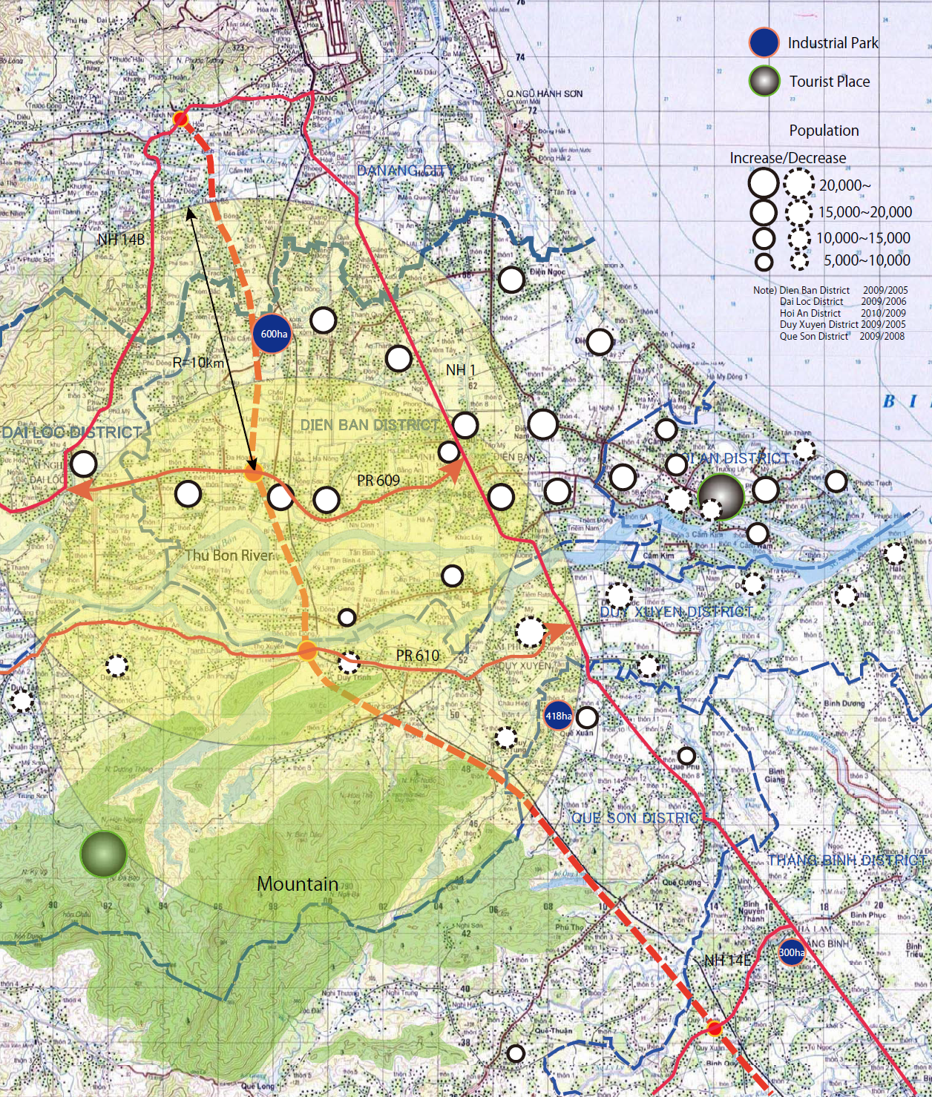

KjhKhu
Khu công nghiệp
Khu du lịch
Dân số
Tăng/Giảm

